Unidad 2. Desarrollo de algoritmos en Python
OPT2 – Tarea individual

RA2_a) Se han creado diagramas de flujo que representen algoritmos de manera efectiva.
  - Ejercicio 1. Realiza un diagrama de flujo que represente un algoritmo que:
    - Pida al usuario un número entero
    - Determine si es par o impar
    - Muestre el resultado en pantalla
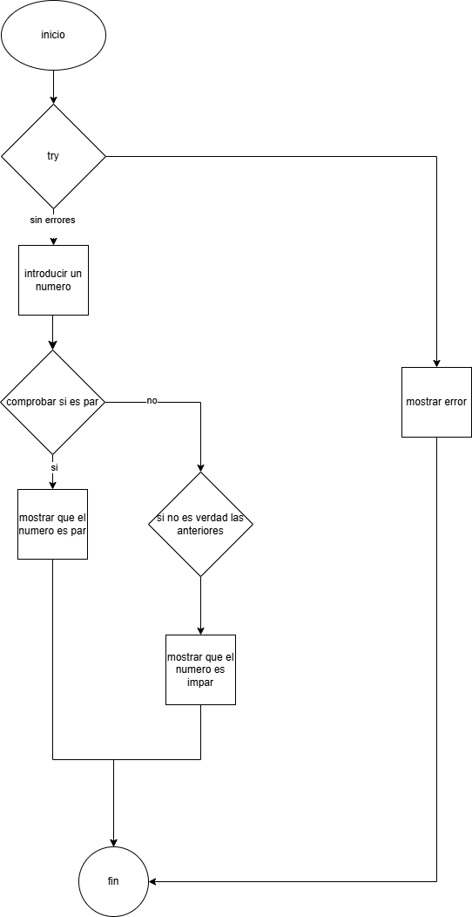
El diagrama debe contener claramente el inicio, el proceso de decisión y el fin.

RA2_b) Se ha escrito código en Python que implemente algoritmos diseñados.

  - Ejercicio 2. Escribe un programa en Python que implemente el algoritmo del ejercicio anterior.
try:
num = int(input("Ingrese un número entero: "))
if num % 2 == 0:
print("El número ",num," es par.")
else:
print("El número", num,"es impar.")
except ValueError:
print("Error: Entrada no válida. Por favor, ingrese un número entero.")

RA2_c) Se han realizado pruebas para validar la funcionalidad de los algoritmos.
  - Ejercicio 3. Realiza tres pruebas diferentes con tu programa del ejercicio 2:
- Un número par
- Un número impar
- Un número negativo o 0

Presenta las pruebas en una tabla con:
- Número introducido
- Resultado esperado
- Resultado obtenido
- ¿Coincide? ✔ / ✘
Número introducido | Resultado esperado | Resultado obtenido | ¿Coincide?
2 | El número 2 es par | 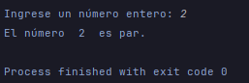 | ✔
3 | El número 3 es impar | 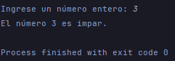 | ✔
0 | El número 0 es par | 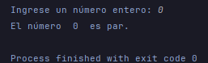 | ✔
-5 | El número -5 es impar | 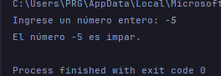 | ✔

RA2_d) Se han identificado y solucionado errores en algoritmos.
  - Ejercicio 4. Analiza el siguiente código erróneo que quiere hacer lo mismo que el ejercicio 2:

num = input("Introduce un número: ") if num % 2 = 0:
print("Es par") else
print("Es impar")
- 1. Identifica al menos dos errores presentes en el código
- 2. Escribe la versión corregida
- 3. Ejecuta el programa corregido y adjunta captura

'''
version: erronea.
num = input("Introduce un número: ")
if num % 2 = 0:
print("Es par")
else
print("Es impar")
'''
# Versión corregida:
#buena practica para manejar errores de entrada
try:
num = int(input("Introduce un número: "))
# uso correcto del operador de comparación
if num % 2 == 0:
# uso adecuado de la tabulación
print("Es par")
else:
print("Es impar")
except ValueError:
print("Error: Entrada no válida. Por favor, ingrese un número entero.")
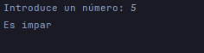

RA2_e) Se ha explicado el proceso de desarrollo de un algoritmo de forma clara.
  - Ejercicio 5. Párate a pensarlo un momento y explica, con tus palabras:
- Cómo ideaste el algoritmo
Primero pensé en cómo solucionar el problema donde, primero tenía que haber algún dato que comprobar si era par, después pensé en cómo se comprobaba si era para o impar así que elegí un sí que permite comprobar una condición y si es true escoge el bloque de código y si es false avanza sin ejecutar el bloque y después simplemente dentro del bloque mostré que era y ya por ultimo pensando en errores u optimizarlo porque si no nos bajas puntos pensé en poner un try except, para manejar errores.

- Por qué funciona correctamente
Funciona correctamente porque los pasos a seguir son los adecuados y por qué se le han añadido extras que impiden errores típicos como el try y catch.
- Qué pasos serían necesarios para adaptarlo, por ejemplo, para detectar si un número es múltiplo de 3
Solo tendrías que hacer tres modificaciones, cambiar la condición del if por num%3 == 0, el primer print tendrías que poner que (num, “ es múltiplo de tres ”) y en el segundo (num, “ no es múltiplo de tres ”)
Extensión recomendada: entre 6 y 10 líneas.

La entrega de la tarea constirá en un documento en formato PDF

.

